**Czy Orlen stanie się pierwszym polskim konglomeratem?**

**Konglomerat. Mistyczna forma organizacji, zbyt skomplikowany twór czy realna recepta na radzenie sobie z niepewną sytuacją gospodarczą? Większość z osób posiadających chociażby minimalną wiedzę ekonomiczną, jest w stanie wymienić kilka konglomeratów obecnych na światowych rynkach. Jednak gdy zapytamy o polskie konglomeraty, odpowiedź nie jest już oczywista. Czy w Polsce funkcjonują tego typu spółki?**

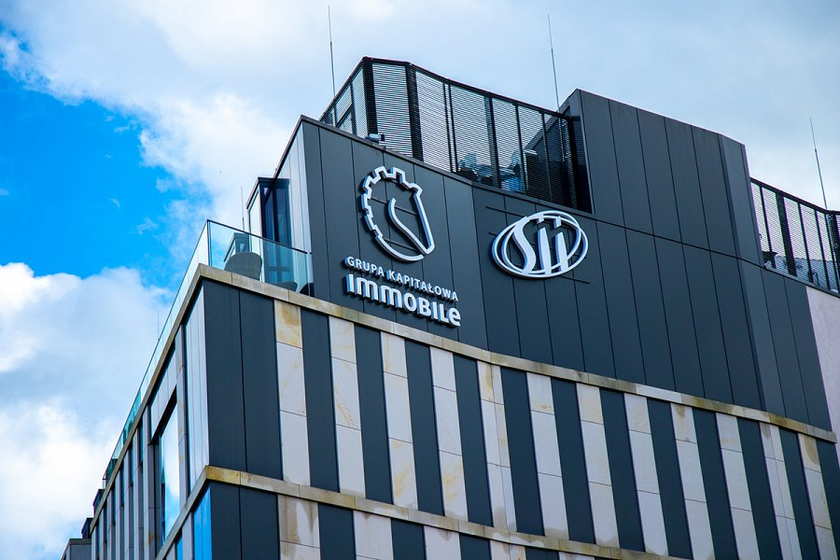

Konglomerat to według definicji forma organizacji przedsiębiorstw polegająca na połączeniu dwóch lub więcej firm o odrębnych profilach działalności, z różnych branż i świadczących różnego rodzaju usługi powstałe w wyniku fuzji lub przejęcia, a mające na celu osiągnięcie wyższej rentowności, zdywersyfikowanie produkcji i źródeł dochodu właścicieli oraz ograniczenie ryzyka strat finansowych związanych z wahaniami koniunktury w poszczególnych branżach (A. Sikorska-Michalak red. 1998, s. 402).

W definicji tej widzimy potęgę, kolosa opartego na kilku nogach. Przyjęcie takiej formy, nie tylko gwarantuje stabilność, ale także daje swobodę rozwoju, bez ograniczania się do pierwotnej branży. Tworzenie konglomeratu nie wymaga konkretnych kryteriów doboru profilu działalności. Jedyne co się liczy, to zwiększanie rentowności zaangażowanego kapitału oraz możliwie najskuteczniejsza dywersyfikacja ryzyka. Wykorzystanie zaistniałych synergii to już dalsze odcinanie kuponów od zbudowanego imperium.

**Konglomeraty na świecie**

Terminu konglomerat często używa się wymiennie z pojęciami holding, koncern czy grupa kapitałowa. Nie są one jednak synonimami. W różnych częściach świata przyjmują także różne nazewnictwo, związane z regionalną specyfiką i działalnością.

Południowokoreańską formą konglomeratów są czebole. To twory powstałe w latach 70. z małych firm prywatnych. Przy współpracy z przemysłem japońskim i zachodnim produkowały nowoczesne samochody, statki, wyroby elektroniczne, chemiczne i stalowe. Były popierane przez władze wojskowe, wspierające planowanie gospodarcze i dyscyplinę wewnątrz przedsiębiorstw. Do największych czeboli zalicza się Daewoo, Hyundai, Lucky Goldstar (obecnie LG Group) i Samsung.

W Japoni spotkamy keiretsu - grupy spółek powiązanych za pomocą zależności biznesowych i kapitałowych. Ich cechą charakterystyczną jest koncentracja wokół banku, pełniącego rolę udziałowca i podmiotu kredytującego spółki zależne. Ponadto bank monitorował je i ratował w sytuacjach kryzysowych. Jednym z efektów takiej struktury, było zabezpieczenie przed wrogimi przejęciami, ponieważ żaden podmiot nie był w stanie konkurować z siłą banków. Do najbardziej znanych dziś keiretsu należy np. Fuyo, związany z bankiem Mizuho i posiadający w portfelu takie marki jak Canon, Hitachi, Marubeni, Matsuya, Nissan, Ricoh, Koleje Tobu i Yamaha. Innym przykładem jest Mitsui (bank Sumitomo Mitsui oraz takie spółki jak: Fuji, Mitsui Real Estate, Mitsukoshi, Suntory, Toshiba, Toyota).

**Przykłady konglomeratów**

Jesteśmy w stanie wymienić kilka czołowych światowych konglomeratów. Niekiedy jednak działalność pozornie znanych nam brandów potrafi mocno zaskoczyć. Np. wymieniony już wcześniej Samsung, kojarzący się głównie z elektroniką, zatrudnia obecnie na całym świecie ponad 400 tysięcy pracowników także w przemyśle samochodowym, chemicznym, lotniczym, stoczniowym, w handlu, hotelarstwie, parkach rozrywki, przy projektowaniu i budowie wysokościowców oraz w przemyśle tekstylnym i spożywczym.

Amerykański koncern GE posiada tak długą listę działalności jak historię funkcjonowania. W jego laboratoriach powstały takie wynalazki jak m.in. lodówka, żarówka, gramofon, prądnica prądu stałego, turbina parowa, silnik prądu stałego czy metody syntezy polietylenu i silikonu. Obecnie obok najbardziej kojarzonego z tym konglomeratem przemysłu (w tym lotniczego, zbrojeniowego czy kosmicznego), w jego skład wchodzi koroporacja mediowa NBC.

Powszechnie kojarzymy także logo brytyjskiej Virgin Group. To jeden z globalnych graczy o największym zasięgu - wydaje się, że wymienić wszystkie jego podmioty zależne potrafi jedynie sam Richard Bronson.

**Polskie konglomeraty**

Jeszcze kilkanaście lat temu próżno było szukać na polskim rynku tak złożonych tworów biznesowych. W związku z ostatnimi ruchami i wyjściem poza główną działalność, mianem pierwszego polskiego konglomeratu okrzyknięto Orlen. Dotychczas spółka obracała się wokół paliw, chemii i energii – spójnych działalności – oraz posiadała szereg mniejszych spółek służących realizowaniu potrzeb administracyjnych swojej grupy kapitałowej. Wraz z wejściem w branżę detaliczną (Ruch) oraz medialną (Polska Press), zdecydowanie zyskała kolejny ‘core’ działalności.

Obudowując się w działalność bankową, konglomeratem na wzór keiretsu, stało się PZU. Czy działalność ubezpieczeniowa, powiązana z nią medyczna oraz dwa duże banki, faktycznie czynią już tę grupę spółek konglomeratem? Granica jest płynna, nikt jeszcze nie wyskalował tego ile odnóg biznesu należy posiadać, aby oficjalnie nosić taki przydomek.

Zagłębiając się w polską giełdę, znajdujemy indeks WIG-konglomeraty. Bingo! A w ramach tego indeksu – aż jedną spółkę. Tym świętym graalem jest niewielka w skali, ale ciekawie zdywersyfikowana, budująca swoje struktury jeszcze zanim Orlen sięgnął po prasę, a PZU po bankierów – Grupa Kapitałowa IMMOBILE S.A. Tworzy ją kilkanaście spółek pogrupowanych w takich sektorach jak deweloping, hotelarstwo, przemysł, budownictwo przemysłowe oraz automatyka i elektroenergetyka (w tym OZE). Spółka rozwija swoje szeregi poprzez małe i duże akwizycje. Przejęła dwie spółki giełdowe – Projprzem S.A. (obecnie PJP Makrum S.A.) oraz Atrem S.A. Jej najnowszą transakcją jest zakup grupy spółek związanych z marką odzieżową Quiosque.

**Synergia i kreatywność**

Sporo inwestorów, nawet niektórzy Guru polskiej giełdy, otwarcie wyrażali kiedyś wątpliwości wobec inwestycji w tak skomplikowane struktury biznesowe. Czy było to poparte tylko złymi doświadczeniami, niechęcią wobec trudnej analizy (prześwietlenie rozwiniętej grupy kapitałowej wymaga znacznie więcej umiejętności niż pojedynczej spółki) czy innymi czynnikami – nie jest to już istotne. W świetle wydarzeń ostatnich miesięcy, konglomeraty pokazały komu w trudnej sytuacji nie powinęła się noga. A nawet gdyby – to ma jeszcze kilka nóg w zanadrzu, dzięki którym konglomerat pozostanie stabilny.

Zarząd Grupy Kapitałowej IMMOBILE nie kryje, że w sektorze hotelarskim jest źle. Branża gwałtownie przerwała wieloletnią passę wzrostu, będąc przez miesiące represjonowana nielogicznymi i przedłużającymi się zamknięciami. Jednak ich sieć hoteli Focus odważnie stawia czoła sytuacji, odwracając ją na korzyść. Podczas gdy wiele samodzielnych obiektów się zamyka, Focus otwiera kolejne, razem mając już 12 i kolejne 3 w budowie. W całym bieżącym roku otworzy najwięcej hoteli w swojej historii. Dzięki zapleczu finansowym Grupy, może nas jeszcze zaskoczyć kolejnymi inwestycjami na rynku hotelowych ‘wyprzedaży’.

I tak jak wcześniej latami hotele przynosiły Grupie pewne zyski, obecnie jej czarnym koniem jest budownictwo przemysłowe. Nowe, ostatnio także bardzo medialne kontrakty, zapewniły spółce portfel inwestycji warty po 100 mln złotych w kolejnych dwóch latach.

Kilka przemysłowych spółek Grupy Immobile zaś, pokazuje jak doskonale czerpać można z dostępnych synergii. Obecnie ich oferta jest kompleksowa dla dynamicznie rosnącej branży magazynowej, której zaoferować mogą wybudowanie obiektu pod klucz, montaż systemów przeładunkowych i bram oraz zaopatrzenie w regały i wózki widłowe. Gdyby zabrakło miejsc parkingowych dla pracowników, Grupa dorzuci także automatyczne parkingi wielopoziomowe, które obecnie z powodzeniem stosuje w swoich inwestycjach deweloperskich.

Ostatnim ciekawym przykładem synergii w biznesie konglomeratu jest reakcja Grupy Kapitałowej IMMOBILE na zamknięcie hoteli i sklepów w galeriach. Błyskawicznie zorganizowano showroomy sieci Quiosque… w hotelach Focus. Wilk syty i owca cała. Zapewne zarządzanie konglomeratem spółek jest sporym wyzwaniem organizacyjnym, dodatkowo jak widać, należy być tu bardzo kreatywnym szefem.